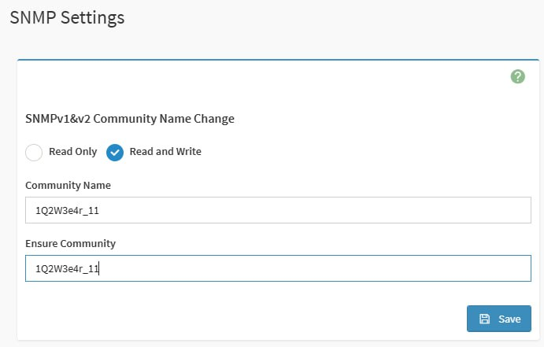



# snmpget -v 2c -c 1Q2W3e4r_11 192.168.0.8 .1.3.6.1.4.1.1688.8.666.1.5.1.1.5.0

iso.3.6.1.4.1.1688.8.666.1.5.1.1.5.0 = STRING: "001QM0237"